Задание 11.1

Написать программу, которая создает базу данных

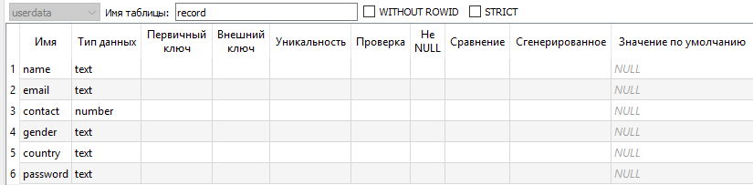

Если она еще не создана и затем вывести форму регистрации пользователя

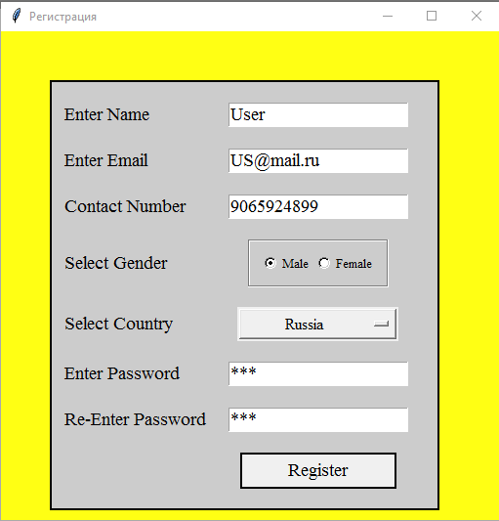

И если пароль два раза введен верно программа записывает пользователя в БД

